Ofício Vereador Nº 951/2021

São Roque, 15 de abril de 2021.

Excelentíssimo Senhor Prefeito,

Tenho pelo presente a grata satisfação em cumprimenta-lo e na oportunidade solicitar os bons ofícios de Vossa Excelência junto ao setor competente, no sentido de que sejam instalados dispositivos protetores (cortina móvel, confeccionada em plástico rígido, resistente e lavável que evita contato do motorista e do usuários), conforme foto anexa, nas cabines dos 22 (vinte e dois) novos ônibus que serão colocados em circulação nos próximos dias, pela empresa Jundiá Transportadora Turística Ltda, como medida de segurança aos motoristas e usuários, visando contribuir com as ações sanitárias de prevenção à Covid-19 no transporte público.

Justifico a presente solicitação em face do anúncio feito na última quarta-feira (14), de que o Município de São Roque deve receber nas próximas semanas os veículos novos Apache Vip, que estão sendo produzidos pela fábrica Caio, em Botucatu, substituindo assim os ônibus atuais da Concessionária Jundiá, fazendo-se, portanto, oportuno o momento para solicitar a Vossa Excelência a instalação dos dispositivos protetores nas cabines dos referidos veículos.

No mais, conforme se verifica, a medida foi adotada pelo Município de Sorocaba, visando contribuir com as medidas sanitárias, estando o URBES - Empresa de Desenvolvimento Urbano e Social de Sorocaba supervisionando a instalação pelas empresas que operam o transporte público daquela Cidade.
Nesse sentido, solicito uma atenção especial de Vossa Excelência ao pedido apresentado, pois a medida visando vai contribuir com as medidas sanitárias de prevenção à Covid-19 no transporte público em nosso Município.

Na certeza de que dispensará especial atenção a este Ofício, desde já agradeço, renovando meus mais sinceros protestos de elevada estima e de distinta consideração.

Atenciosamente,

William da Silva Albuquerque
Vereador

Ao
Excelentíssimo Senhor
MARCOS AUGUSTO ISSA HENRIQUES DE ARAÚJO
DD. Prefeito da Estância Turística de São Roque – SP

PROTOCOLO Nº CETSR 15/04/2021 - 13:34 4277/2021 /cmj-

ANEXO I

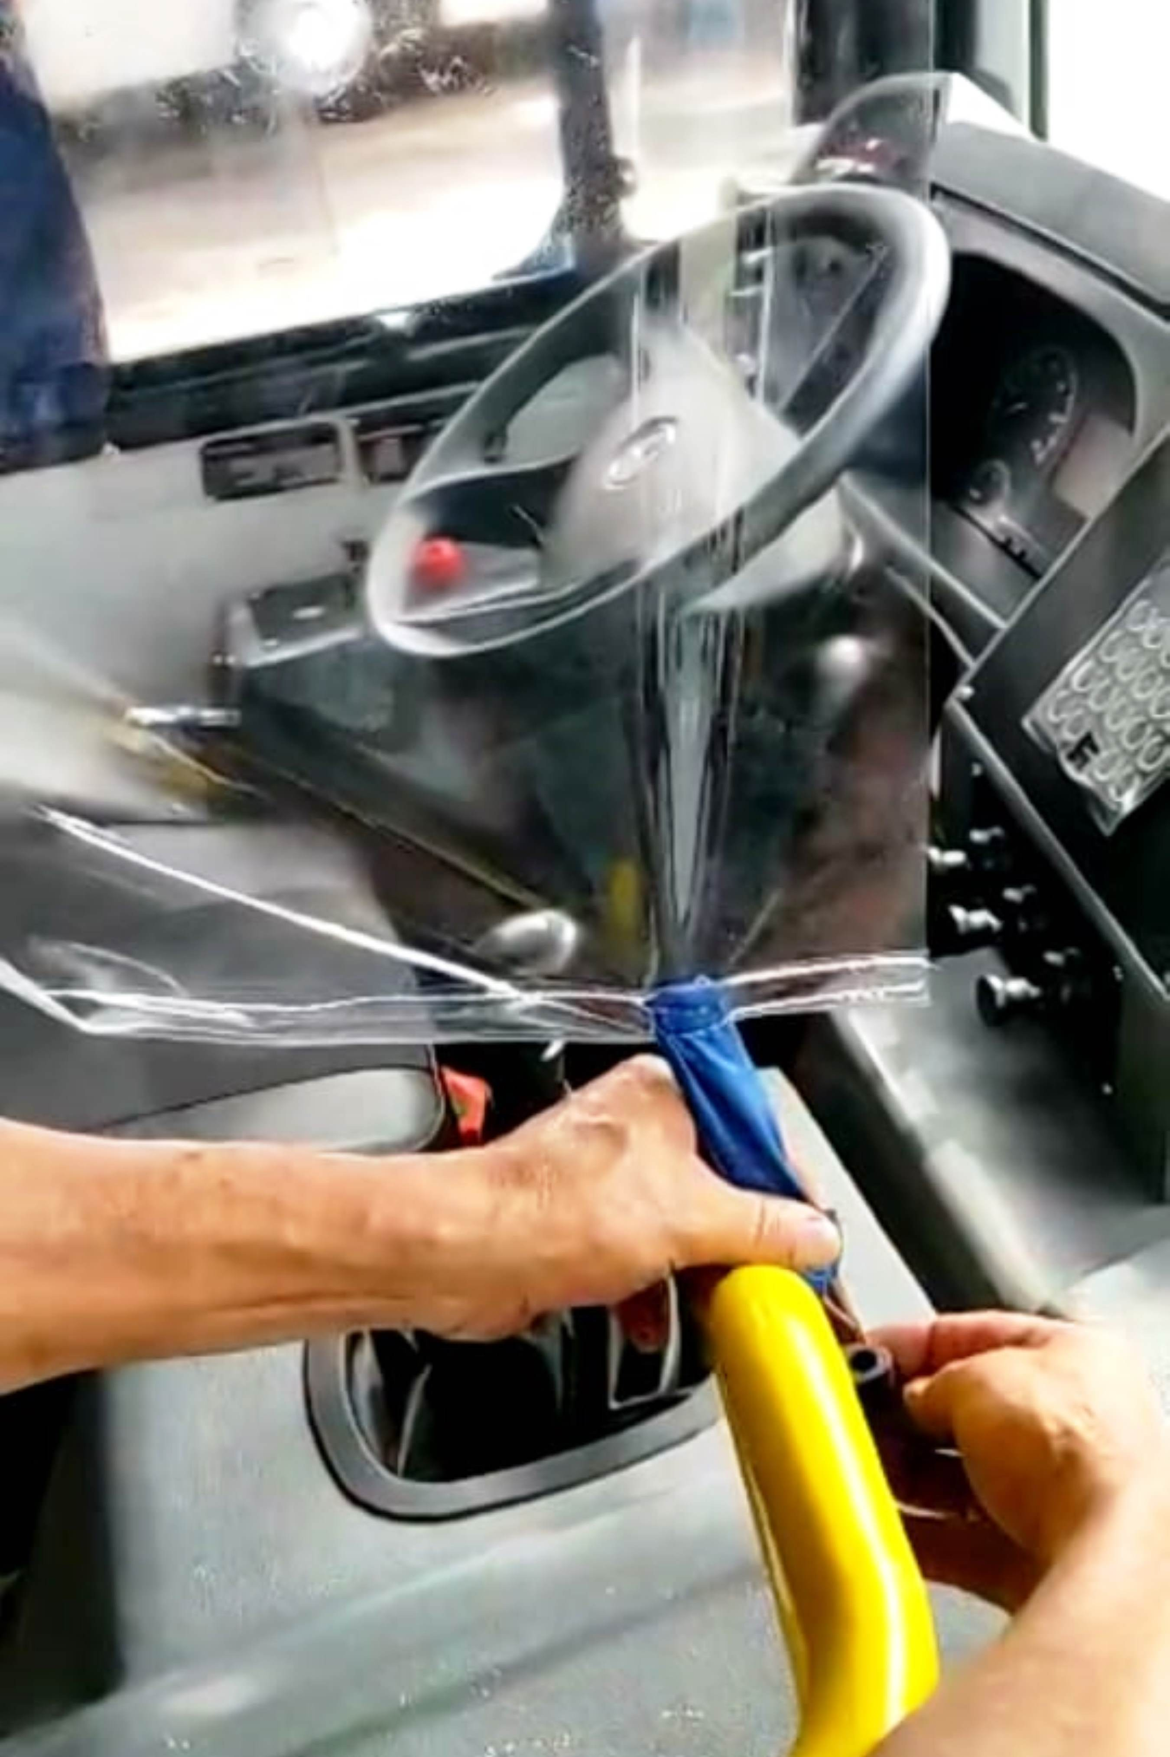

- dispositivo protetor (cortina móvel, confeccionada em plástico rígido, resistente e lavável que evita contato do motorista e dos usuários).
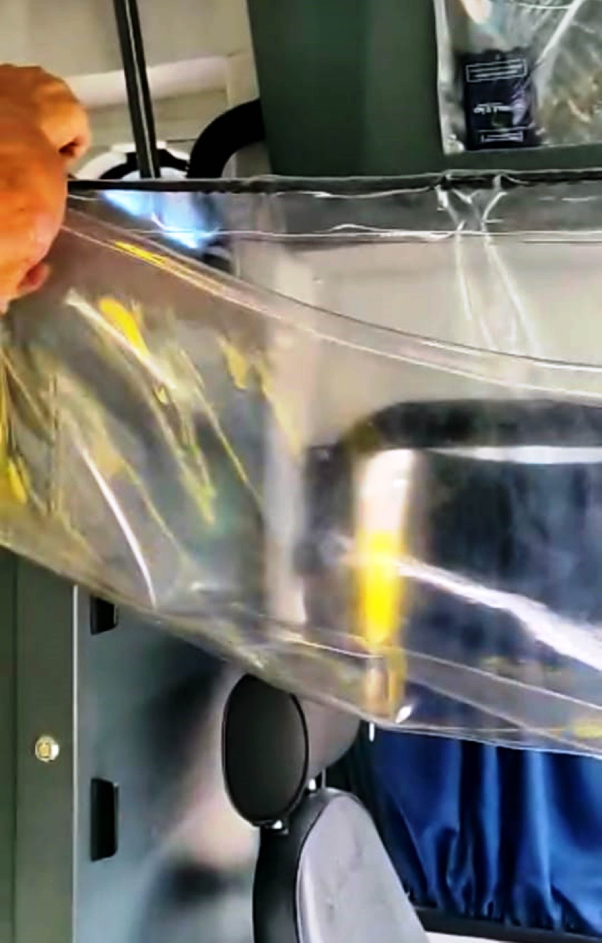

- dispositivo protetor (cortina móvel, confeccionada em plástico rígido, resistente e lavável que evita contato do motorista e dos usuários).

